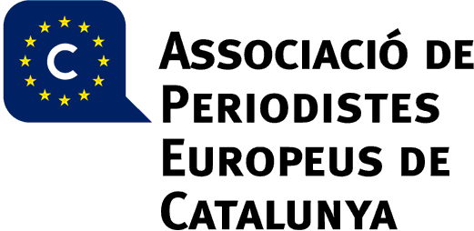

NOTA DE PREMSA

MEDIAPART, MITJÀ GUANYADOR DEL PREMI JAIME ARIAS

El Premi Jaime Arias a l’excel·lència periodística està impulsat per l’Associació de Periodistes Europeus de Catalunya (APEC) i La Vanguardia, amb l’objectiu de recordar la figura del periodista Jaime Arias i premiar un mitjà de comunicació internacional.

El jurat de la primera edició del Premi Jaime Arias a l’excel·lència periodística ha decidit atorgar el guardó al mitjà digital francès MEDIAPART, fundat i dirigit pel periodista Edwy Plenel.
Tot seguit, detallem una breu argumentació del perquè el mitjà digital MEDIAPART ha guanyat la primera edició del premi:

MEDIAPART és un mitjà digital que va ser fundat al desembre de 2007 a París i va sortir el 16 de març de 2008. Actualment té ja més de 100.000 subscriptors, tot sent una exitosa aposta pel futur del periodisme. La seva independència, la seva qualitat i el seu esperit crític han marcat l'agenda de la política francesa recent, sense oblidar l'esfera internacional, alhora que renovaven el contracte de confiança entre periodistes i lectors de premsa.
Es defineix com un diari de periodistes, una empresa sense afany de lucre, una aventura editorial i econòmica dirigida a demostrar que el treball d’informar pot obtenir la confiança del públic, crear valor i servir la societat.

El jurat de la primera edició

El jurat ha estat format per Màrius Carol, director de La Vanguardia; Llàtzer Moix, subdirector de La Vanguardia; Teresa Carreras, presidenta de l’Associació de Periodistes Europeus de Catalunya (APEC); Cristina Gallach, periodista, cap de RRPP del Consell de la Unió Europea; Joaquim Llimona, president de Diàleg, associació d’amistat catalano-francesa; Carles Alfred Gasòliba, president del CIDOB; Fèlix Arias, fill d’en Jaime Arias, i Lidia Arias, filla d’en Jaime Arias.

El guardó creat per Jaume Plensa

El mitjà guanyador rebrà un guardó creat per l’escultor Jaume Plensa durant l’acte de lliurament que tindrà lloc el dimecres 17 de desembre, a les 19 hores, al Saló de Cròniques de l’Ajuntament de Barcelona (Plaça de St. Jaume, 1, Barcelona). Entrada amb invitació.

Institucions i empreses col·laboradores

El premi ha comptat amb la col·laboració de l’Ajuntament de Barcelona, de la Secretaria d’Afers Exteriors i de la Unió Europea de la Generalitat de Catalunya, l’associació Diàleg, el CIDOB, el Col·legi de Periodistes de Catalunya, el RACC i la Fundació Bancària de la Caixa.

Barcelona, 2 de desembre de 2014

